ПОВОДОМ 75. ГОДИШЊИЦЕ ОД ГЕНОЦИДА НАД СРБИМА
У НЕЗАВИСНОЈ ДРЖАВИ ХРВАТСКОJ ОДРЖАЋЕ СЕ

П А Р А С Т О С
У ЦРКВИ СВЕТОГ МАРКА У БЕОГРАДУ
суботa 30. јула 2016. године у 10 часова

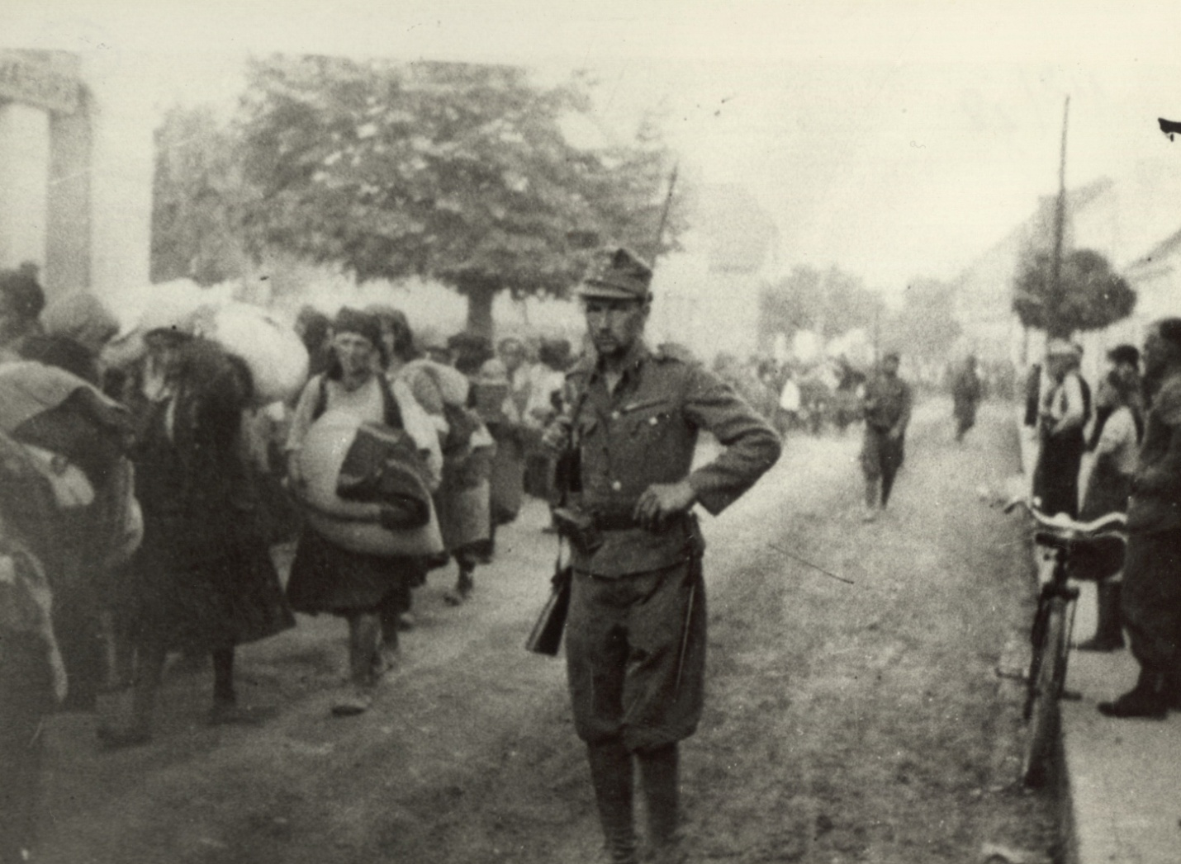
Усташе одводе српски народ (жене и дјецу) у логор Јасеновац 1941. године

